Липецкий государственный технический университет

Факультет Автоматизации и информатики
Кафедра автоматизированных систем управления

ВЫПУСКНАЯ КВАЛИФИКАЦИОННАЯ
РАБОТА БАКАЛАВРА
по направлению 09.03.04 «Программная инженерия»
тип программы академическая
профиль «Разработка программно-информационных систем»
Разработка системы прогноза потребности в персонале для предприятий
(на примере ПАО «НЛМК»)

Студент  Группа ПИ-17 | Кривняк В.Г.
Руководитель ВКР  канд. техн. наук, профессор | Качановский Ю.П.
Консультант по программному обеспечению | Муравейко А.Ю.
Нормоконтроль | Болдырихин О.В.
Заведующий кафедрой  канд. техн. наук | Алексеев В.А.

Липецк 2021 г.
ЛИПЕЦКИЙ ГОСУДАРСТВЕННЫЙ ТЕХНИЧЕСКИЙ УНИВЕРСИТЕТ
Факультет ФАИ
Кафедра АСУ Заведующий кафедрой Алексеев В.А.
« » ______________________ 20 ___ г.

ЗАДАНИЕ НА ВЫПОЛНЕНИЕ
ВЫПУСКНОЙ КВАЛИФИКАЦИОННОЙ РАБОТЫ

Обучающемуся Кривняку Валерию группы ПИ-17-1
Направление (специальность) 09.03.04 "Программная инженерия»
1.Тема «Разработка системы прогноза потребности в персонале для предприятий (на примере ПАО «НЛМК»)»
2. Цель и задачи работы Разработать систему для прогноза потребности в кадровых единицах, с целью дальнейшего кадрового планирования
3. Характеристика предметной области прогнозирование потребности в персонале
4. Содержание расчётно-пояснительной записки __введение, постановка задачи, изучение и моделирование предметной области, разработка информационной базы, программно-аппаратная реализация, представление и анализ полученных результатов, заключение (выводы), список источников_
5. Перечень графического материала __ иллюстрации предметной области (скриншоты программ), иллюстрации используемых алгоритмов, диаграмма "сущность-связь", физическая и концептуальная структура базы данных
6. Срок сдачи ВКР руководителю
7. Консультанты по ВКР Муравейко А.Ю.
8. Дата выдачи задания 08.02.2021
9. Руководитель ВКР канд. техн. наук, профессор, Качановский Ю.П.
10. Задание принял к исполнению обучающийся Кривняк В.Г.
Заведующий кафедрой АСУ Алексеев В.А. __________________________
Аннотация
С. 40. Ил. 16. Табл. 10. Литература 9 назв.
Данный отчёт — это пояснительная записка к
выпускной квалификационной работе бакалавра на тему «Разработка системы прогноза потребности в персонале для предприятий (на примере ПАО «НЛМК»)».
Целью данной системы является прогнозирование потребности в персонале для предприятия для подготовки будущих рабочих кадров.
В работе представлен литературный обзор, описание и теоретические сведения о предметной области, а также описана архитектура системы, информационная база и представлены результаты работы системы.

Оглавление
Введение 5
1 Постановка задачи 6
1.1 Литературный обзор постановки подобных задач. Анализ стандартных средств и существующих способов решения задачи 6
1.2 Объекты управления, информационные объекты и автоматизируемые процессы. Пользователи и внешние сущности 8
1.3 Цели разработки, функции системы, ограничения и критерии оценки результатов 10
2 Изучение и моделирование предметной области 11
2.1 Основные понятия и процессы, их свойства и закономерности. 11
2.2 Теоретическое изучение предметной области. Построение теоретических математических моделей 15
2.3 Экспериментальное изучение предметной области. Построение эмпирических математических моделей 24
3 Разработка информационной базы для решения задачи 29
3.1 Построение концептуальной и физической модели данных 29
3.1.1 Описание сущностей 32
3.2 Описание источников информации, входных сигналов и документов 32
3.3 Описание выходной информации 33
4 Программно-аппаратная реализация решения задачи 34
4.1 Аппаратное обеспечение 34
4.2 Программное обеспечение 34
4.3 Разработанные программные средства 35
4.3.1 Логическое представление 37
5 Представление и анализ полученных результатов 37
5.1 Представление, описание и анализ результатов работы системы 37
Заключение 39
Список источников 40

Введение

Любое предприятие рано или поздно сталкивается с проблемой дефицита кадров или наоборот – с избытком персонала. Данная система позволяет спрогнозировать потребность в персонале на основе статистических данных предыдущих лет. Система разрабатывается конкретно под компанию “НЛМК”, но может быть применены и в других структурах, в случае соблюдения необходимых стандартов исходных данных.
Новолипецкий Металлургический Комбинат является крупнейшим сталелитейным комбинатом в Российской Федерации и 17-й во всём мире. Данное предприятие насчитывает на 2017 год – 54 000 человек. Подобные масштабы предприятия обязывают компанию планировать свою кадровую численность и работу заранее, именно поэтому целью и задачей данной системы является прогнозирование потребности в персонале для ПАО «НЛМК».
Спрогнозировав потребность в персонале на 7 лет вперёд предприятие может начинать подготовку поиска кадров или предпринимать необходимые меры и кадровую политику во избежание проблем. Система учитывает выходы на пенсию работников и прогнозирует уход работников имея в виду все необходимые пенсионные реформы и принятые законные изменения, учитывает статистику работников, которые увольняются по причине пенсии позже установленной даты, учитывает естественную текучесть персонала по каждой специальности и так же оргмероприятия предприятия, которые также влияют на кадровую численность организации.
В настоящее время на рынке труда существуют 2 основные проблемы [1]:
1. Молодые специалисты и выпускники учебных заведений с трудом могут найти себе рабочее место согласно специальности, на которую они учились;
2. Предприятиям порой необходимы специалисты в конкретной специализированной области, что не всегда совпадает с выпускаемыми специалистами учебных заведений.
Именно из-за подобных несовпадений на рынке труда образовывается кризис, молодые специалисты не могут найти работу, потому что местным предприятиям необходимы рабочие кадры в совершенно другой области. Система прогнозирования потребности в персонале позволила бы затачивать учебные заведения именно под потребность местных предприятий, что гарантировало бы выпускникам гарантированное рабочее место, а предприятию гарантированного специалиста.

1 Постановка задачи

1.1 Литературный обзор постановки подобных задач. Анализ стандартных средств и существующих способов решения задачи
Любое предприятие рано или поздно сталкивается с нехваткой в персонале на той или иной должности. Эта проблема порой может вызвать серьёзные сбои в работе, именно поэтому данная система разработана с целью прогнозирования потребности персонала на предприятии [1].
Условно говоря, прогнозирование потребности в персонале можно разбить на следующие 3 задачи:
- Расчёт даты выхода на пенсию всех работников [2];
- Расчёт % ухода на пенсию в 1-й, 2-й, 3-й, 4-й, 5-й и 6 год после достижения пенсионного возраста [2];
- Расчёт % естественной текучести на каждый год для конкретного предприятия [2];
- Расчёт влияния оргмероприятий предприятия на кадровую численность [2].
Исходя из этих данных можно спрогнозировать потребность в персонале для каждой категории работников для определённого будущего года.
Для расчёта даты выхода на пенсию важно учитывать все правовые и нормативные законы РФ [3]. Другими словами, нормативно-правовая база расчёта даты выхода на пенсию основана на Федеральном законе "О государственном пенсионном обеспечении в Российской Федерации" от 15.12.2001 N 166-ФЗ, а также Федеральный закон от 03.10.2018 N 350-ФЗ „О внесении изменений в отдельные законодательные акты Российской Федерации по вопросам назначения и выплаты пенсий“».
Расчёт даты выхода на пенсию должен работать соответственно написанному алгоритму который учитывает реальные законы и нововведения принятые в 2019 г.
На данный момент существуют онлайн сервисы для расчёта даты выходы на пенсию, но у таких пенсионных калькуляторов существует ряд недостатков:

- Не учитывается нововведённая пенсионная реформа [3];
- Список льготных категорий отличается от необходимого;
- Такие сервисы сложно интегрировать в работу создаваемую информационную систему.
Для корректного прогноза необходимо учитывать кол-во работников, которые уходят позже достижения пенсионного возраста. В литературных источниках существует различные алгоритмы расчёта процента работников, уходящих на пенсию позже назначенной законом даты выхода на пенсию [1].
Процент естественной текучести персонала характеризует количество работников, уходящих с должности по другим причинам кроме выхода на пенсию. В списке таких причин могут быть следующие [2]:
- Уход по собственному желанию;
- Декрет;
- По состоянию здоровья;
- Уход в армию;
- Смерть;
- Перевод на другую должность.
Оргмероприятия это мероприятия организации направленные на изменение структуры организации. В последствии таких мероприятий может быть ликвидирован условный участок, может быть открыт новый цех или какое-нибудь подразделение может быть отправлено на аутсорсинг. В таких случаях подобные мероприятия влияют на количество сотрудников, потребность которую нам необходимо спрогнозировать. Данная система учитывает прогнозируемые оргмероприятия и их влияние на количество штатных сотрудников.
Так как данная система является частью информационной системы предприятия, система будет работать в качестве web-приложения. Все необходимые данные находятся в базе данных находится на сервере. В качестве языка программирования был выбран язык php с использованием фрэймворка Laravel, поскольку данный язык один из самых популярных языков предназначенный для web-программирования. Фрэймворк Laravel позволяет создать единый стиль пользовательского интерфейса, так как система является всего лишь частью большего.

1.2 Объекты управления, информационные объекты и автоматизируемые процессы. Пользователи и внешние сущности
Система для прогноза потребности в персонале разработанная для предприятия ПАО “НЛМК” использует следующие данные предоставляемые предприятием:
- Штатное расписание;
- Списочная численность;
- Список уволенных;
- Справочник причин увольнения;
- Справочник ОКПДТР;
- Файл оргмероприятий;
Штатное расписание – это организационно-распорядительный документ, в котором описывается структура предприятия (наименование подразделений, участков, цехов, отделов и т.д.) а также должности и количество работников по каждой специальности [4].
Списочная численность – это документ, описывающий каждого работника. Списочная численность хранит в себе данные о должности, подразделении работника, его данные (пол, дата рождения, кол-во детей, пенсионные основания, а также идентификационный номер каждого работника) [4].
Список уволенных – документ который хранит данные об уволенных работниках (конкретная должность, идентификационный номер, дата рождения, пол, дата увольнения и причина увольнения) [4].
Справочник причин увольнения является нормативным документом, который позволяет чётко определить мотив, по которому работник уволился/был уволен [4].
Справочник ОКПДТР это общероссийский классификатор профессий рабочих, должностей и тарифных разрядов. В данной системе в данный файл добавлена информация о соответствующих кодах ОКЗ (общероссийский классификатор занятий) [4].
Данная система автоматизирует процесс прогноза потребности в персонале, иными словами, система способна спрогнозировать автоматически какое количество работников необходимо найти к тому или иному году, в зависимости от специальности и должности. Загрузив статистические данные о нынешнем и прошлых годах, а также необходимые справочники, можно спрогнозировать потребность на будущие года.
Пользователями системы является работник предприятия отдела работы с персоналом. Его роль состоит в том, чтобы раз в год загружать собранную статистику в виде 3-х таблиц (Списочная численность, Штатное расписание, Список уволенных), а также загрузить или дополнить необходимые справочники в случае отсутствия данных. Далее система автоматически произведёт расчёт данных.
Для расчёта даты выхода на пенсию работника используется Списочная численность. Данный документ предоставляет данные о работниках, которые используется в работе алгоритма по подсчёту даты выхода на пенсию.
Для расчёта процента работников, уходящих через несколько лет после достижения пенсионного возраста используются списочная численность, список уволенных и справочник причин увольнения.

1.3 Цели разработки, функции системы, ограничения и критерии оценки результатов
Цель разработки данной системы является получение данных для будущего планирования работы с персоналом, а именно прогноз количества сотрудников, которые будут уволены по тем или иным причинам в последующие 6 лет. Итоговые результаты должны быть отсортированы по специальностям, цехам, подразделениям и должностям и представлены в виде excel-таблицы.
Итоговый прогноз формируется за счёт работников, которые уйдут на пенсию в конкретный год, работников, которые должны были уйти несколько лет назад, но выйдут на пенсию в конкретный год и учитывая процент естественной текучести персонала (работники которые увольняются по любым причинам, кроме выхода на пенсию), а также влияние оргмероприятий на штатное количество работников. Спрогнозировав потребности в персонале по каждой специальности, предприятие может спланировать стратегию во избежание дефицита кадров в будущем.
Данная система имеет следующий функционал:
- Прогнозирование потребности в персонале;
- Отображение статистических данных загруженных в систему;
- Загрузка данных (списочная численность, штатное расписание, список уволенных, файлы огргмероприятий и ОКПДТР);
- Хранение данных (списочная численность, штатное расписание, список уволенных, файлы огргмероприятий и ОКПДТР);
- Удаление данных (списочная численность, штатное расписание, список уволенных, файлы огргмероприятий и ОКПДТР);
- Редактирование данных (списочная численность, штатное расписание, список уволенных, файлы огргмероприятий и ОКПДТР);
- Просмотр данных (списочная численность, штатное расписание, список уволенных, файлы огргмероприятий и ОКПДТР);
- Скачивание данных (списочная численность, штатное расписание, список уволенных, файлы огргмероприятий и ОКПДТР).
Доступ к данной системе имеет только определённый круг лиц посредством авторизации в системе, таким образом данные остаются защищёнными от внешних факторов.
Результат работы системы считается удовлетворительным если система способна без сбоя и корректно выполнить свою основную задачу – прогноз потребности в персонале.
В последствии расчёта, на базе полученных данных предприятие может начинать готовить специалистов согласно договорённостям, с высшими и средними учебными заведениями, с которыми заключено сотрудничество.

2 Изучение и моделирование предметной области

2.1 Основные понятия и процессы, их свойства и закономерности.
Основные понятия, использованные в работе данной системы тесно связанны с пенсионной сферой и кадровыми понятиями, которые используются внутри организации.
Так как к данным о сотрудниках и о структуре предприятия имеют доступ только определённые лица, к процессу загрузки данных, как и в принципе доступ к системе имеет только определённый круг лиц. Процесс загрузки файлов в систему может продлится относительно долго для обычной загрузки файлов. Это обусловлено тем, что файлы хранящие данные предприятия довольно большие и при загрузке они формируют базу данных которая используется в системе.
Пенсионные основания есть описание льготной категории к которому принадлежит работник и которое влияет на дату выхода на пенсию [5]. Другими словами, пенсионные основания описывают категорию к которой относится сотрудник и которое даёт ему право на досрочный выход на пенсию. В данном алгоритме описаны следующие категории:
- Список 1 (Утверждённый кабинетом министров СССР от 26.01.91);
- Список 2 (Утверждённый кабинетом министров СССР от 26.01.91);
- Ребёнок инвалид детства;
- Север (Работники крайнего севера);
- Военная выслуга;
- Инвалидность 2 гр.;
- Инвалидность 3 гр.;
- Чернобыль (жертвы аварии на Чернобыльской АС);
- Машинистки (жен.) строительных, дорожных и погрузочно-разгрузочных машин;
- Железнодорожники (работники железных дорог).
Важно указать что данные предоставляемые и загружаемые предприятием хранятся в файле excel, именно поэтому работник, который будет пользоваться системой должен в обязательном порядке учитвать структуру excel-файлов описанных в данной работе, в которой описаны форматы хранения информации, способы прописи данных в таблицах предприятия и т.д.
Важно обратить внимание на то, что сотрудники увольняются по разным причинам, не только по причине выхода на пенсию, например, перевод на другую работу, уход в армию, уход в декрет, по собственному желанию, смерть и т.д. Данные причины увольнения представлены в системе отдельным справочником. Каждой причине увольнения соответствует идентификационный код, с котором более удобно работать, поэтому перед указанием причины увольнения важно обратится к специальному справочнику. Эти причины формируют естественную текучесть, статистика которой также учитывается при прогнозировании итоговой потребности.

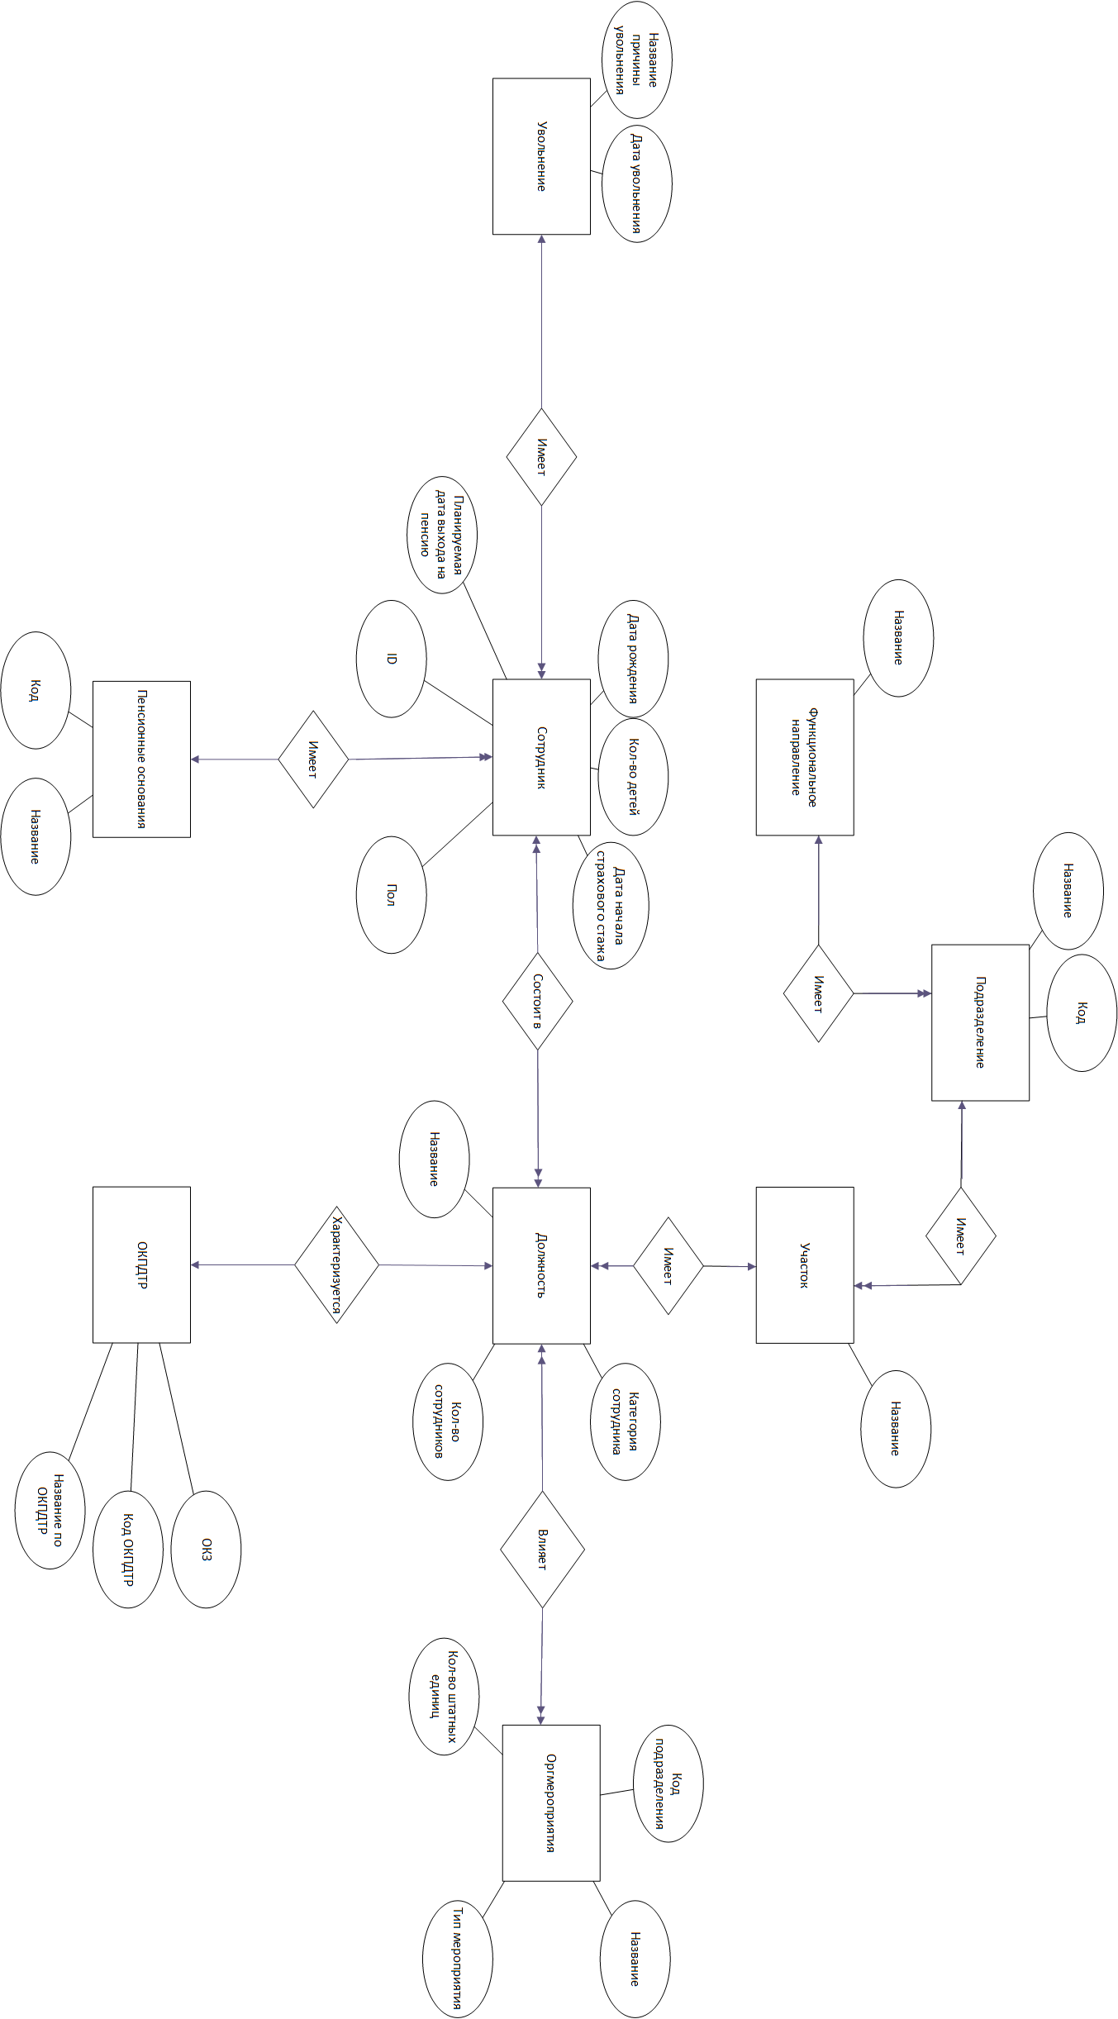
Рисунок 1 - ER диаграмма БД
В данной базе данных выгружаются таблицы, загруженные работником отдела по работе с персоналом. В ней загружаемые таблицы представлены в виде сущностей, где атрибуты - это столбцы excel-файлов. Другими словами загруженные excel-файлы формируют базу данных системы.

2.2 Теоретическое изучение предметной области. Построение теоретических математических моделей
Любое предприятие рано или поздно сталкивается с проблемой нехватки специалистов на некоторых должностях. Это связанно с тем что предприятия неправильно ведут свою кадровую политику. С целью избежать этого была разработана система для прогноза потребности в персонале. Данная система использует статистические данные прошлых лет, учитывает структуру предприятия и её особенности и на основе этой информации прогнозирует необходимость в персонале для некоторых последующих лет.
Прогнозирование потребности рассчитывается, учитывая факторы, которые влияют на потребность. Исходя из этих факторов алгоритм расчёта можно разбить на 4 условные части [5].
- Расчёт прогноза выхода на пенсию;
- Учёт процента людей, которые выходят на пенсию позже установленной даты;
- Расчёт естественной текучести персонала;
- Учёт оргмерориятий и их влияние на будущую потребность предприятия.
Первые 2 части алгоритма условно относятся к пенсионным прогнозам.
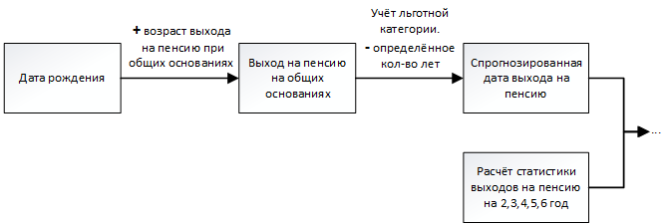
Рисунок 2 – Реализация первых двух частей алгоритма
Из года в год на всех предприятиях существуют работники, которые достигают пенсионного возраста, но по личным причинам не спешат уходить на пенсию. Данный прогноз, приведённый в этой работе помогает рассчитать приблизительное количество пенсионеров, которые выйдут в определённом году на пенсию. В системе используется алгоритм прогнозирования даты выхода работников на пенсию, с учётом необходимых для расчёта льготных случаев выхода на пенсию учитывая нововведённую пенсионную реформу в РФ 2019 г [3].
Прогноз выхода работников на пенсию осуществляется по следующему алгоритму [2]:
- Расчёт даты выхода на пенсию на общих основаниях (игнорируя льготную категорию сотрудника);
- Анализ льготной категории и валидация данных;
- Вычитание соответствующего количества лет согласно льготной категории, если такова имеется, если нет – результат прогноза сохраняется с пункта 1.
Так как существуют должности где сотрудники могут и зачастую остаются работать после пенсии, необходимо рассчитать статистику выхода на пенсию работников на 2, 3, 4, 5 и 6-й года после достижения пенсионного возраста.
К примеру, рассмотрим расчёт статистики выходов работников на 2-й год после достижения пенсионного возраста. Для этого система использует загруженные данные за последние 7 лет. В файле «Список уволенных», для каждого из последних 7 лет, мы сначала рассчитываем средний процент работников, которые увольняются по причине ухода на пенсию ровно в год его достижения за каждый из прошедших 7 лет, а потом общий коэффициент. Далее, для каждого из предыдущих 7 лет высчитываем процент людей, которые уходят на пенсию на 2, 3, 4, 5 и 6-й года после пенсионного возраста. Таким образом в результате этих расчётов система получает процентное соотношение по всем из 5 случаев позднего ухода на пенсию, а также коэффициент ухода в год достижения пенсии. Эти данные используются для выполнения второй части алгоритма системы.
На любом предприятии существует такое понятие как естественная текучесть. Естественная текучесть — это соотношение увольняющихся работников к общему числу работников [6]. Как и на любом предприятии, на НЛМК, одном из самых важных градообразующих предприятий региона, существуют различные специальности, которые характеризуются разной текучестью персонала. На разных должностях металлургического комбината, также, как и на различных участках и подразделениях разная текучесть. Это зависит от условий труда, вредности, тяжести работ. Исходя из вышесказанного для разных должностей формируется разная текучесть.
Данная система учитывает текучесть персонала по каждому направлению деятельности, а также по каждому участку, ибо существуют должности, на которых люди чаще увольняются, и наоборот, существуют должности, которые позволяют работникам работать даже после достижения пенсионного возраста. В теории алгоритм расчёта естественной текучести выглядит следующим образом:
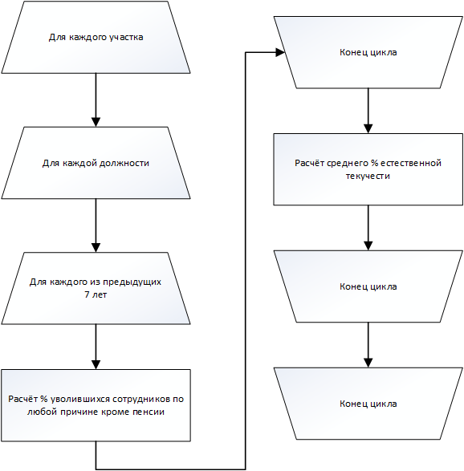
Рисунок 3 – Алгоритм расчёта естественной текучести
Ещё один фактор который влияет на прогнозируемую потребность в персонале являются оргмероприятия [6]. Оргмероприятия представляют из себя планируеммые мероприятия в кадре предприятия, которые в перспективе могут повлиять на количество сотрудников, причём как в одну, так и в другую сторону. Иначе говоря, ормероприятия это мероприятия или действия, которые предпринимаются на предприятии и которые могут увеличить или сократить количество работников. Пример файла оргмероприятия описан в следующем рисунке:
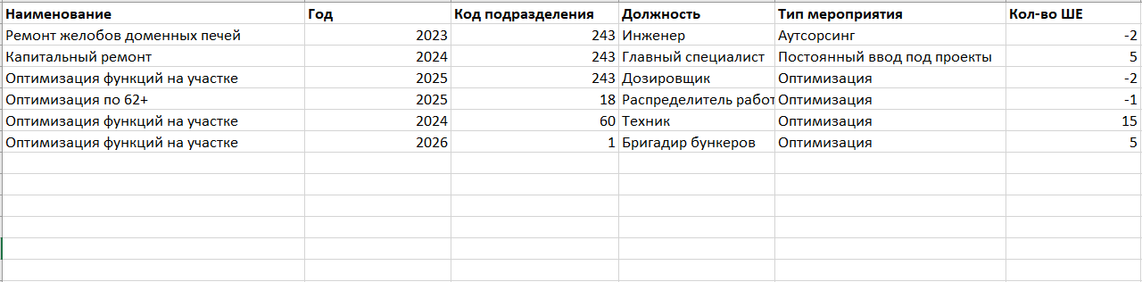
Рисунок 4 – Файл оргмероприятий
Для расчёта возраста выхода работника на пенсию в системе используется списочная численность. Списочная численность является таблицей предоставляющая информацию о работниках, которая используется для расчёта, а именно: Дата рождения, количество детей, пол, дата начала страхового стажа, пенсионные основания.
Так как файл списочной численности используется для создания базы данных, для правильного функционирования у файла должны быть следующие столбцы в соответствующем порядке:
- ID сотрудника;
- Категория сотрудника;
- Функциональное направление;
- Подразделение;
- Код подразделения;
- Участок;
- Должность;
- ОКПДТР;
- Пол;
- День рождения;
- Кол-во детей;
- ReportDate (Дата формирования отчёта);
- Дата начала страхового стажа;
- Пенсионные основания.

В расчёте процента работников, которые уходят на пенсию через несколько лет после установленной даты используется файл «Список уволенных». Так как этот файл формирует базу данных, его структура строго определена и выглядит следующим образом:
- Подразделение 1 уровня;
- Код подразделения 1 уровня;
- Должность;
- Таб №;
- Дата рождения;
- Пол;
- Дата увольнения;
- Причина увольнения.
Так же в процессе работы системы необходим файл «Штатное расписание». Этот файл описывает структуру предприятия (подразделения, участки, должности), определяет каждую должность по коду ОКПДТР, а также хранит в себе количество работников по каждой должности. Структура файла так же используется при создании БД, поэтому его структура определена следующим образом:
- Функциональное направление;
- Подразделение;
- Код подразделения;
- Участок;
- Должность;
- Категория сотрудников;
- ОКПДТР;
- Наименование по ОКПДТР;
- Кол-во сотрудников.

Пенсионные основания есть описание льготной категории к которому принадлежит работник и которое влияет на дату выхода на пенсию.
Эти данные необходимы для дальнейшей работы в системе. Условно можно назвать работу алгоритма «от общего». Это значит, что для начала для каждого работника рассчитывается дата выхода на пенсию на общих основаниях (игнорируя пенсионные основания и все льготы работника). Согласно законам РФ и новой пенсионной реформой 2019 г. сотрудники выходят на пенсию на общих основаниях согласно таблицам, указанных ниже:

Таблица 1 – Таблица возрастов выхода на пенсию по общим основаниям, военной выслуге, инвалидности 3 гр., инвалидности 2 гр.
Возраст выхода на пенсию по общим основаниям, военной выслуге, инвалидности 3 гр., инвалидности 2 гр.
Женщины |  | Мужчины
Год рождения | Пенсионный возраст, лет | Год рождения | Пенсионный возраст, лет
По 1963 | 55 | По 1958 | 60
1964 | 55,5 | 1959 | 60,5
1965 | 56,5 | 1960 | 61,5
1966 | 58 | 1961 | 63
1967 | 59 | 1962 | 64
С 1968 | 60 | С 1963 | 65

Таблица 2 – Отсрочка выхода на пенсию по Списку 1
Отсрочка выхода на пенсию по Списку 1
МУЖЧИНЫ | Стаж, лет | Отсрочка, лет
МУЖЧИНЫ | 5-6 | 5
МУЖЧИНЫ | 6-7 | 6
МУЖЧИНЫ | 7-8 | 7
МУЖЧИНЫ | 8-9 | 8
МУЖЧИНЫ | 9-10 | 9
МУЖЧИНЫ | >10 | 10
ЖЕНЩИНЫ | 3 г. и 9 мес. – 4 | 3
ЖЕНЩИНЫ | 4-5 | 4
ЖЕНЩИНЫ | 5-6 | 5
ЖЕНЩИНЫ | 6-7 | 6
ЖЕНЩИНЫ | 7-7,5 | 7
ЖЕНЩИНЫ | >7,5 | 10

Таблица 3 – Отсрочка выхода на пенсию по Списку 2, машинисток (жен.) строительных, дорожных и погрузочно-разгрузочных машин, железнодорожников
Отсрочка выхода на пенсию по Списку 2, машинисток (жен.) строительных, дорожных и погрузочно-разгрузочных машин, железнодорожников.
МУЖЧИНЫ | Стаж, лет | Отсрочка, лет
МУЖЧИНЫ | 6 л. и 3 мес. – 7 л. и 6 мес. | 2
МУЖЧИНЫ | 7 л. и 6 мес. - 10 | 3
МУЖЧИНЫ | 10 – 12 л. и 6 мес. | 4
МУЖЧИНЫ | >12 л. и 6 мес. | 5

Продолжение таблицы 3
ЖЕНЩИНЫ | 5-6 | 2
ЖЕНЩИНЫ | 6-8 | 3
ЖЕНЩИНЫ | 8-10 | 4
ЖЕНЩИНЫ | >10 | 5

Таблица 4 – Отсрочка выхода на пенсию по категории “Чернобыль”
Отсрочка выхода на пенсию по категории “Чернобыль”
Стаж, лет | Отсрочка, лет
>5 | 10

Таблица 5 - Возраст выхода на пенсию для родителей ребёнка инвалида с детства
 | Возраст выхода на пенсию для родителей ребёнка инвалида с детства
 | Стаж, лет | Возраст, лет
МУЖ. | >20 | 55
ЖЕН. | >15 | 50

Таблица 6 - Отсрочка выхода на пенсию по категории “Север”
Отсрочка выхода на пенсию по категории “Север”
МУЖЧИНЫ | Стаж, лет | Отсрочка, лет
МУЖЧИНЫ | 7,5-8 | 2 г. 6 мес.
МУЖЧИНЫ | 8-9 | 2 г. 8 мес.
МУЖЧИНЫ | 9-10 | 3 г.
МУЖЧИНЫ | 10-11 | 3 г. 4 мес.
МУЖЧИНЫ | 11-12 | 3 г. 8 мес.
МУЖЧИНЫ | 12-13 | 4 г.
 | 13-14 | 4 г. 4 мес.
 | 14-15 | 4 г. 8 мес.
 | >15 | 5 л.
ЖЕНЩИНЫ | 5-6 | 2
ЖЕНЩИНЫ | 6-8 | 3
ЖЕНЩИНЫ | 8-10 | 4
ЖЕНЩИНЫ | >10 | 5

Согласно этому, для каждого работника, в зависимости от года рождения, мы прибавляем необходимое кол-во лет к дате рождения. Далее, в зависимости от значения поля “Пенсионные основания”, от данной даты мы вычитываем необходимое кол-во лет. Для каждой льготной группы это число разное, в зависимости от законов РФ. Таким образом мы получаем прогнозируемую дату выхода на пенсию.

Условно алгоритм можно расписать следующими пунктами:
- Рассчитываем дату выхода на пенсию работника, игнорируя его пенсионные основания (на общих основаниях);
- Анализируем льготную категорию работника. Если она есть, вычитываем необходимое количество лет согласно таблицам 1, 2, 3, 4, 5, 6 от рассчитанной даты в пункте 1, если её нет – рассчитанная дата выхода на пенсию в пункте 1 и есть реальная дата выхода на пенсию.
Но чтобы спрогнозировать количество работников, которые уйдут на пенсию недостаточно рассчитать законную дату выхода на пенсию. Многие работники преклонного возраста продолжают работать даже после достижения пенсионного возраста, а это значит, что мы должны учитывать эту статистику чтобы спрогнозировать количество работников который уйдут на пенсию. Также нужно учитывать статистику тех, кто выходит на пенсию на 2,3,4,5 и 6 год после достижения пенсионного возраста.
Рассчитав количество пенсионеров, которые могут уйти в N-ом году, мы должны вычесть долю работников, которые в теории останутся работать, от общего количества, сложить кол-во работников, которые должны были выйти на пенсию 2,3,4,5 и 6 лет назад, учесть и рассчитать остальные факторы, которые влияют на потребность.

2.3 Экспериментальное изучение предметной области. Построение эмпирических математических моделей
Чтобы рассчитать дату выхода работника на пенсию воспользуемся вышеописанным алгоритмом. В таблице 7 описаны данные одного из работников.
Таблица 7-Данные работника
ID | 4815475
Пол | Мужской
Дата рождения | 18.01.1962
Кол-во детей | 2
Дата начала страхового стажа | 17.04.1970
Пенсионные основания | Список №2

Представленные данные (см. таблицу 7) описаны в файле «Списочная численность». В таблице они представлены в сокращённом варианте, так, как только эти данные из таблицы понадобятся для прогнозирования выхода работника на пенсию.
Для начала рассчитаем какого числа сотрудник вышел бы на пенсию на общих основаниях, игнорируя поле «Пенсионные основания». Согласно описанному алгоритму (см. таблицу 1), сотрудник вышел бы на пенсию на общих основаниях в 64 года, то есть 18.01.2024. Так как у сотрудника пенсионные основания «Список 2», будем работать по таблице 3 (см. таблицу 3). Для дальнейших действий необходимо вычислить стаж работы сотрудника, то есть вычесть из нынешней даты – дату начала страхового стажа. Итак, стаж работы 51 год, что позволяет сотруднику выйти на пенсию на 5 лет раньше, то есть не в 2024, а в 2019 году. В данном случае сотрудник уже 2 года работает, имея полное право выйти на пенсию, именно такие случае анализируются во второй части общего алгоритма по прогнозу в персонале для предприятия. Чтобы рассчитать точное количество работников, которые уйдут на пенсию, необходимо учесть тех, кто уходят с работы после достижения пенсионного возраста. Для этого достаточно ввести некоторые переменные.
Пусть k – доля работников которые уходят на пенсию в год достижения пенсионного возраста, в таком случае k рассчитывается следующим образом:
Для каждого года из предыдущих 7 лет рассчитываем % ушедших на пенсию работников, которые должны были уйти в данный год. Для этого умножаем число вышедших на пенсию на 100 и делим на теоретическое число работников, которые должны были выйти на пенсию в выбранном году. Далее полученные значения за прошедшие 7 лет мы усредняем и находим коэффициент работников, которые уходят на пенсию в год достижения пенсионного возраста. Так как профессии бывают разные, данные расчёты проводятся для каждой должности и каждого участка отдельно, а в итоге получаем разные коэффициенты для разных категорий профессий и должностей. Подобный пример представлен в таблице 8.

Таблица 8 – Пример расчёта коэффициента k
N | 2014 | 2015 | 2016 | 2017 | 2018 | 2019 | 2020
Должны выйти в N-ом году | 40 | 52 | 20 | 35 | 50 | 14 | 15
Из них вышли на пенсию | 30 | 38 | 9 | 24 | 34 | 6 | 4 | Среднее
% (k) | 75 | 73 | 45 | 68,5 | 68 | 42,8 | 26,6 | 56,9

То есть для конкретного случая, k = 56,9.
Далее нужно учитывать статистику тех, кто выходит на пенсию на 2,3,4,5 и 6 год после достижения пенсионного возраста.
Допустим:
Z2 - средний % работников которые уходят на пенсию на 2 год.
Z3 – средний % работников которые уходят на пенсию на 3 год.
Z4 – средний % работников которые уходят на пенсию на 4 год.
Z5 - средний % работников которые уходят на пенсию на 5 год.
Z6 – средний % работников которые уходят на пенсию на 6 год.

Теперь для каждого предыдущего года, мы рассчитываем эти цифры.
К примеру, для 2015 мы смотрим сколько работников должны были выйти на пенсию в 2014, но вышли в 2015, и рассчитываем % от тех, кто должны были выйти на пенсию в 2014 году.
Такие расчёты мы проводим для каждого года и для каждого Z (Z3, Z4 и т.д.), если это позволяют данные, ибо нам доступны данные только 7 летней давности, поэтому рассчитать Z5 для 2015 года попросту невозможно, и вычисляем их средние значения.
В конечном итоге формула (1) прогноза количества работников, выходящих на пенсию выглядит таким образом:

$K_{N}=X*\frac{k}{100}+\frac{Z2*Q_{N-1}}{100}+\frac{Z3*Q_{N-2}}{100}+\frac{Z4*Q_{N-3}}{100}+\frac{Z5*Q_{N-4}}{100}+\frac{Z6*Q_{N-5}}{100}$ (1)

где
K – Прогнозируемое гол-во работников которые уйдут на пенсию в N-ом году
N – Выбранный год для прогноза
X – кол-во работников которые достигают пенсионный возраст в N- ом году
k - Доля работников которые не уходят на пенсию в год достижения пенсионного возраста
Z2 - средний % работников которые уходят на пенсию на 2 год.
Z3 – средний % работников которые уходят на пенсию на 3 год.
Z4 – средний % работников которые уходят на пенсию на 4 год.
Z5 - средний % работников которые уходят на пенсию на 5 год.
Z6 – средний % работников которые уходят на пенсию на 6 год.
Q – кол-во работников которые должны были выйти на пенсию в год указанный в индексе

Таким образом мы имеем в итоге рассчитанное количество пенсионеров, которые уйдут на пенсию в конкретном году.

Расчёт текучести необходим для полного прогноза потребности в персонале, так как каждый год определённое количество сотрудников увольняются по разным причинам. Исходя из того, что в итоге мы должны получить прогноз нехватки кадров по каждой специальности, все расчёты проводятся для каждой профессии, каждого отдела/участка. В случае с расчётом текучести кадров работает такой же принцип.
Краткий алгоритм расчёта текучести персонала:
- Для каждой специальности, каждой профессии, каждого участка и всех подразделений, а также для каждого года из последних 7 лет, рассчитывается соотношение уволенных сотрудников по любой причине кроме выхода на пенсию к общему количеству сотрудников, которые работают на этой же должности;
- Для каждой специальности, каждой профессии, каждого участка и всех подразделений высчитывается средний процент естественной текучести.
В итоге чтобы получить прогноз потребности в персонале на той или иной должности, система для каждой специальности рассчитывает сколько человек уйдёт на пенсию в последующие года, а также учитывает естественную текучесть персонала. Текучесть персонала важный аспект, вот к пример его экспериментальное влияние на потребность в персонале.

Таблица 9 - Пример естественной текучести за прошедшие года
Год | 2013 | 2014 | 2015 | 2016 | 2017 | 2018 | 2019 | Общее
Кол-во работников | 12 | 20 | 20 | 30 | 30 | 40 | 40 | Общее
Уволилось | 3 | 5 | 4 | 5 | 2 | 8 | 5 | Общее
Текучесть (%) | 25 | 25 | 20 | 16,6 | 6,6 | 20 | 12,5 | 17,95

К примеру, мы по алгоритму описанному выше определили естественную текучесть для инженеров одного из участков (см. таблицу 8). Также, после реализации первых двух частей общего алгоритма системы, мы определили, что к 2024 году на этом участке потребность в инженерах будет равна 20. В таких случаях естественная текучесть играет свою роль. Зная значение этого показателя для данной должности, данного участка равна 17,95 %, мы можем спрогнозировать что потребность к этому году будет на 17,95% выше, от общего количества работников на данной должности, данного участка. Учитывая, что на данный год число работников равна 40, то потребность к 2024 году будет на 7 выше, то есть не 20, а 27.
Для наглядного, экспериментального примера влияния оргмероприятий на потребность в персонале можем использовать дальше рассчитанные данные. Итак, к 2024 году потребность инженеров равна 27, но может возникнуть ситуация, в которой предприятие решило передать некоторые обязанности инженеров на аутсорсинг и воспользоваться платными услугами сторонней компании. В таком случае в файле оргмероприятий обязательно будет запись с указанием данного факта, и конкретизацией, что данное оргмероприятие коснётся именно инженеров данного участка и в каком именно количество сотрудников предприятие больше нуждаться не будет. К примеру, это число 10. Это значит, что рассчитанная ранее нами потребность сократится до 17, введу того что предприятие планирует отдать часть работы на аутсорсинг.

3 Разработка информационной базы для решения задачи

3.1 Построение концептуальной и физической модели данных
Среда реализации постоянного хранения данных: реляционная база данных. Диаграмма логической модели данных представлена на рисунке 8.
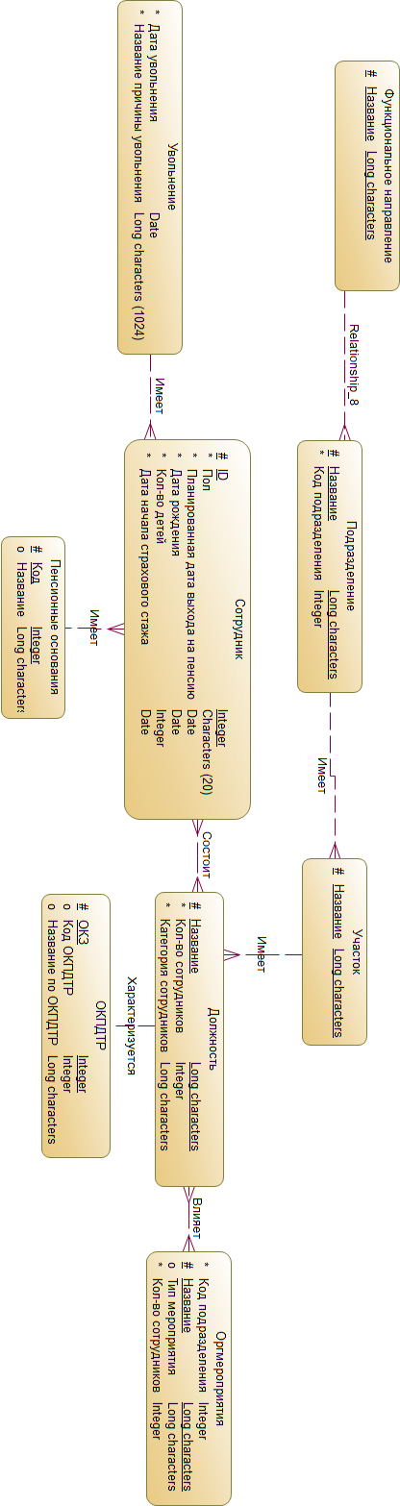
Рисунок 5 – Концептуальная модель базы данных
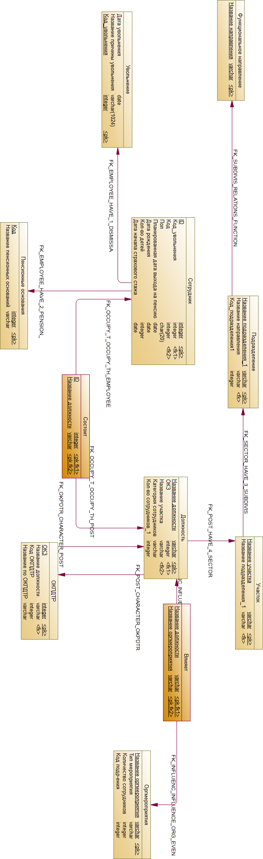
Рисунок 6 – Физическая модель базы данных

Стоит отметить что база данных формируется за счёт загружаемых в систему excel-таблиц, поэтому соблюдение правильности введённых данных очень важно, в частности сохранение структуры описанных выше файлов.

3.1.1 Описание сущностей
Описание сущностей представлено в таблице 10.

Таблица 10 – Описание сущностей базы данных
Сущность | Описание
Увольнение | Содержит данные об уволенных сотрудниках
Сотрудник | Содержит данные о сотруднике
Должность | Содержит описание должности
Оргмероприятия | Содержит информацию об оргмероприятиях предприятия
Пенсионные основания | Содержит информацию о льготных пенсионных категориях
ОКПДТР | Содержит информацию о должности
Участок | Описывает структурную единицу предприятия
Подразделение | Описывает структурную единицу предприятия
Функциональное направление | Описывает специальность

3.2 Описание источников информации, входных сигналов и документов
В качестве источников информации в данной систему выступает пользователь – работник отдела по работе с персоналом. Его задача состоит в том чтобы ежегодно загружать отчёты и статистические данные которые играют роль входных данных.
Входные данные системы:
- Списочная численность (за последние 7 лет и текущий год);
- Штатное расписание (за последние 7 лет и текущий год);
- Список уволенных (за последние 7 лет и текущий год);
- Список оргмероприятий предприятия (на текущий год).
Входные документы системы:
- Справочник ОКПДТР.
Важно отметить что справочник ОКПДТР это excel-файл с чёткой структурой, которые не только описывает профессии рабочих, должности служащих и тарифные разряды соответствующими кодами ОКПДТР, но и кодами ОКЗ (общероссийский классификатор занятий).

3.3 Описание выходной информации
В качестве выходных данных выступает excel-файл структура которого напоминает загружаемый файл «Штатное расписание», только с добавлением следующих полей:
- Код ОКЗ;
- Потребности за следующие 7 лет.

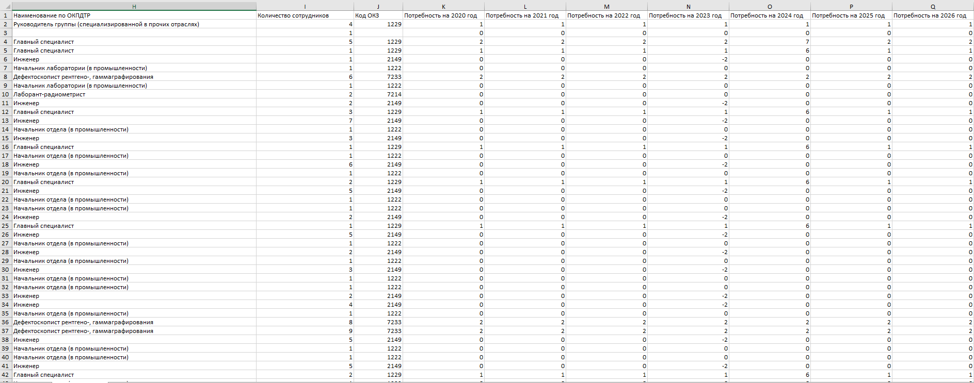Рисунок 7 – Пример выходных данных

4 Программно-аппаратная реализация решения задачи

4.1 Аппаратное обеспечение
Минимальные системные требования, необходимые для функцио-
нирования программы:
- для IBM-PC-совместимых устройств — процессор Intel Core M360
и выше или аналогичный от AMD с тактовой частотой от 1.4 ГГц
и выше;
- для носимых устройств — Qualcomm Snapdragon 430 и выше или
аналогичный от MediaTek с тактовой частотой от 1.4 ГГц и выше;
- оперативная память от 512МБ и выше;
- веб-браузер с поддержкой HTML5, CSS3 и JavaScript ES6;
- подключение к сети Интернет со скоростью от 5 МБит и выше.
Пользователю для использования приложения не требуется дополнительно конфигурировать рабочую среду, так как необходимые программные средства поставляются вместе с большинством операционных систем.

4.2 Программное обеспечение
Приложение является веб-приложением и построено по клиент-серверной архитектуре. При проектировании и реализации приложения использовался объектно-ориентированный подход, где программный код разбит на классы и методы этих классов.
Приложение формально разделено на две части - клиентская часть или фронт-энд, и серверная часть, или бэк-энд. Пользователь взаимодействует с фронт-эндом, который затем посылает HTTP-запросы на бэк-энд. Проект был разработан на операционной системе Windows 10. Программа разработана в интегрированной среде разработки IntelliJ IDEA. Бэк-энд написан на языке программирования php версии 7.2 с использованием фреймворка Laravel [7] и библиотеки для работы с табличными файлами PhpSpreadsheet [7]. Фронт-энд написан на языке программирования JavaScript [9] с использованием библиотеки jQuery, фреймворка Bootstrap, а также языков разметки HTML и CSS [8].
В качестве СУБД был выбран MySQL. У данного типа СУБД существует ряд преимуществ, например следующие:
- Удобный интерфейс с языком программирования PHP;
- Поддержка многопоточности и нескольких запросов одновременно;;
- Данная СУБД бесплатна;
- Быстрая работа, масштабируемость.

4.3 Разработанные программные средства
В ходе выполнения проекта была разработана система состоящая из 2-х разных модулей: web-приложение, выложенное на хостинг и база данных. База данных формируется за счёт excel-файлов и использует СУБД MySQL.
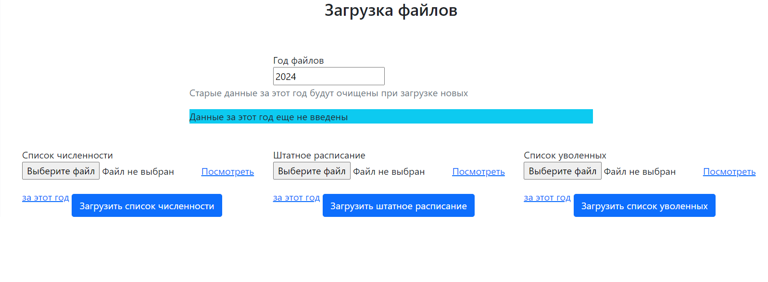
Рисунок 8 – Окно загрузки файлов


Рисунок 9 – Окно удаление данных

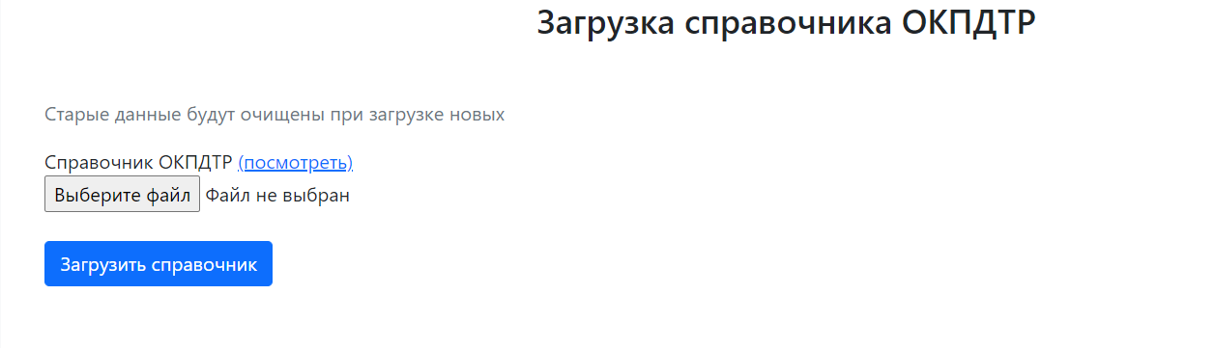
Рисунок 10 – Окно загрузки справочника ОКПДТР

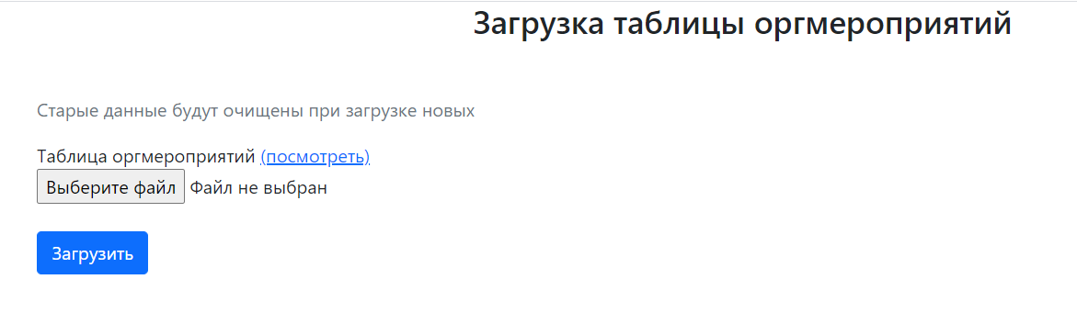
Рисунок 11 – Окно загрузки файла оргмероприятий


Рисунок 12 – Окно расчётов первого шага
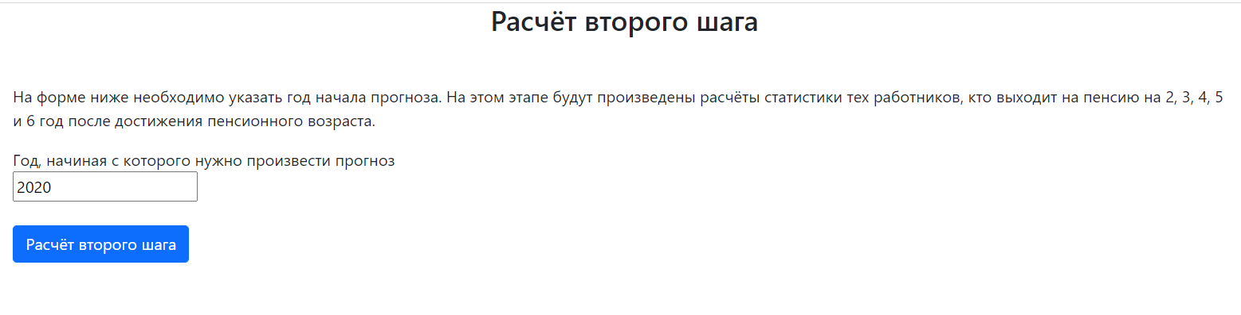
Рисунок 13 – Окно расчёта второго шага

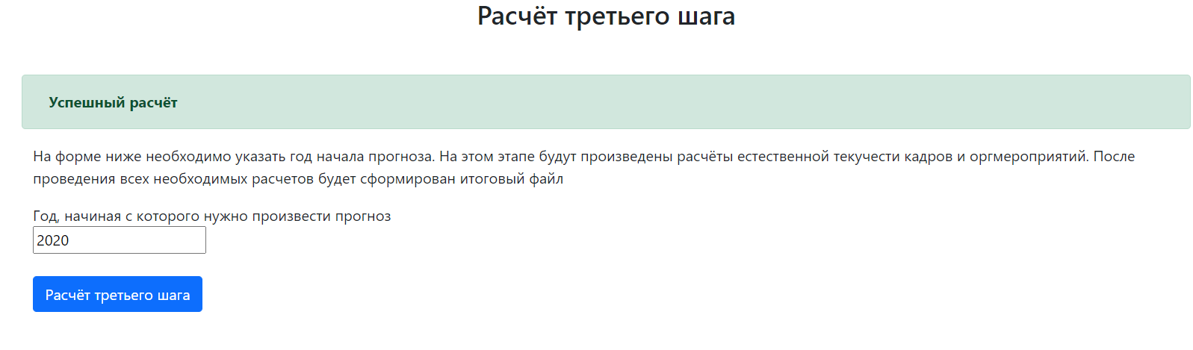
Рисунок 14 – Окно расчёта третьего шага

Рисунок 15 – Окно скачивания результата

4.3.1 Логическое представление
Структура системы представлена в виде множества окон:
- Окно авторизации;
- Главное меню;
- Загрузка данных;
- Просмотр данных;
- Очистка данных;
- Аналитика.
Система является закрытой, поэтому доступ к ней может получить только авторизованный пользователь. Так же запрещена свободная регистрация на сайте.

5 Представление и анализ полученных результатов

5.1 Представление, описание и анализ результатов работы системы
В ходе выполнения выпускной квалификационной работы была
разработана система прогноза потребности в персонале. В результате работы системы были получены результаты прогноза потребности в персонале для предприятия ПАО «НЛМК». За счёт загружаемой статистики прошлых лет, система способна расчитать и спрогнозировать необходимость в персонале в будущем. Данная система значительно упрощает работу кадровым сотрудникам, которые занимаются подбором персонала. Зная заранее потребность предприятия, гораздо легче подобрать необходимый персонал.
Стоит отметить что данной системой будет пользоваться работник отдела кадров, и тот факт, что система использует в своей работе excel-файлы — это плюс, ибо данная программа хорошо известна многим и проста в работе. Также результат выводится в excel-файле, что позволят производить с ним в дальнейшем любые манипуляции.
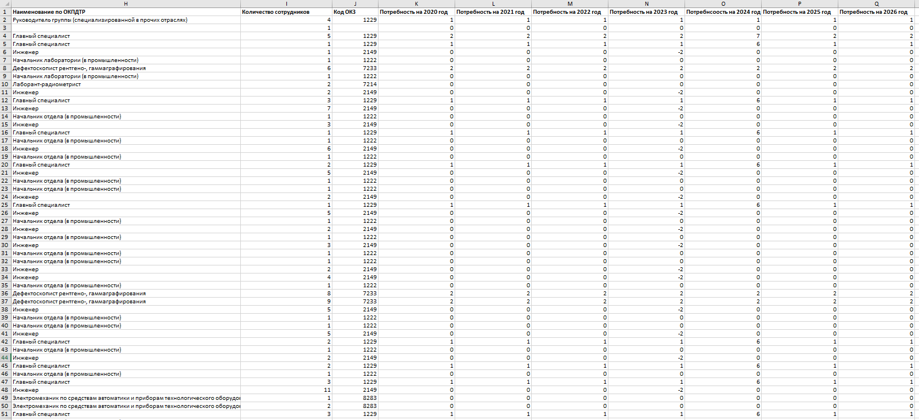
Рисунок 16 – Результат работы системы

Заключение
В результате выполнение выпускной квалификационной работы была разработана система прогноза потребности в персонале. За счёт сбора статистических данных, их анализа, математических алгоритмам для прогнозирования была разработана среда, которая позволяет в короткие сроки рассчитать потребность персонала для предприятия. ПАО «НЛМК» является одним из крупнейших предприятий России и Европы, именно поэтому работа данной система будет гораздо заметнее и значительнее за счёт больших исходных данных. В процессе разработки проекта были использованы самые популярные программные средства, такие как язык php и система управления базами данных – MySQL. Данный факт позволит в будущем улучшать систему, подстраивать её под необходимые обстоятельства. Разработанное программное средство является довольно интуитивным и не сложным в понимании, это и является результатом хорошей работы.

Список источников
- K.A. Ustinova and A.N. Gordievskaya, «Personnel for modernization of regional economy: the opinion of employers», [In Russian: Kadry dlya modernizatsii ekonomiki regiona: vzglyad rabotodateley] Problems of territory’s development, vol. 6, no. 80, pp. 157-170, 2015.
- V.I. Blinov, I.S. Sergeev, E.Yu. Esenina, L.N. Kurteeva and S.A. Os-adcheva, «Management of regional training system», [In Russian: Up-ravleniye regional’nymi sistemami podgotovki kadrov] The Education and Science Journal, vol. 21, no. 3, pp. 50-76, 2019.
- Российская Федерация. Законы. Федеральный закон от 27.11.2017 N 329-ФЗ «О внесении изменений в Федеральный закон «О бюджете Пенсионного фонда Российской Федерации на 2017 год и на плановый период 2018 и 2019 годов».
- Андруник А.П., Суглобов А.Е., Руденко М.Н. Кадровая безопасность. инновационные технологии управления персоналом. Учебное пособие. 2-е изд. — М.: Дашков и Ко. 2020. 508 с.
- Кибанов А. Я., Ивановская Л. В. Кадровая политика и стратегия управления персоналом. Учебно-практическое пособие. — М.: Проспект. 2020. 64 с.
- Борисова Н.И., Маликова Д.С. Проблемы прогнозирования перспективной потребности в человеческих ресурсах в российских организациях в новых экономических условиях // Вестник науки и образования Северо-Запада России. - - Т.2, №2. –С.
- Справочник по PHP. - URL: https://www.php.net/ (дата обращения: 11.06.2021). - Режим доступа: свободный. – Текст: электронный.
- Справочник по CSS. - URL: https://www.w3.org/Style/CSS/ (дата обращения: 4.05.2021). - Режим доступа: свободный. – Текст: электронный.
- Справочник по JavaScript. - URL: https://www.javascript.com/ (дата обращения: 10.05.2021). - Режим доступа: свободный. – Текст: электронный.

